РУКОВОДСТВО ПОЛЬЗОВАТЕЛЯ

Склад транспортных средств
  - Приёмка, хранение, дополнительные услуги, выдача и взаиморасчёты
Версия инструкции: 23 июня 2026 года
Модуль находится в разработке; состав экранов может уточняться до выпуска.

1. Назначение инструкции
Инструкция описывает текущую работу модуля «Склад ТС» и предназначена для администратора, руководителя склада, кладовщика, финансиста, руководителей компании и представителей контрагентов.
Главный принцип. пользователь видит только те разделы и действия, которые разрешены его ролью. Отсутствие кнопки — штатное ограничение доступа, а не ошибка системы.

2. Основные правила учёта
- Хранение рассчитывается по календарным датам; день приёмки и день выдачи включаются.
- Тариф хранения и стоимость услуг зависят от типа ТС: легковой или грузовой.
- Дата и время фактической приёмки и выдачи проставляются системой автоматически.
- Одна и та же дополнительная услуга может выполняться несколько раз.
- Для дозаправки кладовщик указывает фактическое количество литров; цена применяется за литр.
- Цена услуги фиксируется в момент выполнения и используется в начислениях.
- При выдаче обязательна фотофиксация. Фотографии хранятся, пока ТС находится на стоянке, и удаляются после выдачи; техническая резервная копия создаётся автоматически.
- После закрытия расчётного периода начисления и даты защищены от изменений.

3. Роли, права и ограничения
Роль | Возможности | Ограничения
Администратор | Полный доступ к модулю: реестр, приёмка, выдача, фото, услуги, клиенты, тарифы, начисления, акты, закрытие периода и корректировка дат. | Корректировка дат выполняется только через специальное действие, с обязательной причиной и записью в аудит.
Руководитель склада | Все складские операции; управление клиентами и тарифами; контроль услуг и начислений; закрытие периода; контролируемая корректировка даты и времени. | Нельзя менять дату приёмки/выдачи обычным редактированием карточки. Закрытый период защищён от изменений.
Кладовщик | Приёмка и выдача ТС, фотофиксация, поиск техники на стоянке, фиксация дополнительных услуг и их количества. | Не управляет клиентами и тарифами, не видит финансовый реестр и акты, не корректирует дату/время операций.
Финансист | Тарифы, дополнительные услуги, расчёт начислений, Excel-реестр, PDF-акт и закрытие периода. | Не принимает и не выдаёт ТС, не загружает складские фотографии, не корректирует время приёмки/выдачи.
Директор / генеральный директор | Просмотр реестра и финансовых начислений для контроля. | Режим просмотра: без приёмки, выдачи, изменения услуг, тарифов, дат и закрытия периода.
Представитель контрагента | Просмотр только своей техники, связанных услуг, начислений и актов. | Не видит технику других контрагентов; не создаёт и не редактирует ТС, услуги, тарифы и акты.

Краткая матрица доступа
Операция | Админ | Рук. склада | Кладовщик | Финансист | Директор | Контрагент
Приёмка / выдача | Да | Да | Да | Нет | Нет | Нет
Фото ТС | Да | Да | Да | Нет | Нет | Просмотр своих*
Фиксация услуг | Да | Да | Да | Да | Нет | Нет
Клиенты склада | Да | Да | Нет | Нет | Нет | Нет
Тарифы | Да | Да | Нет | Да | Нет | Нет
Начисления / акты | Да | Да | Нет | Да | Просмотр | Только свои
Закрытие периода | Да | Да | Нет | Да | Нет | Нет
Корректировка дат | Да | Да | Нет | Нет | Нет | Нет
* Фактическая доступность фотографий контрагенту определяется интерфейсом его карточки и политикой хранения.

4. Вход и навигация
- Откройте адрес системы, выданный администратором.
- Введите логин и пароль своей учётной записи.
- В боковом меню выберите «Склад ТС» или «Рабочая станция» — название зависит от роли.
- Для завершения работы используйте пункт «Выход». Не передавайте свою учётную запись другим сотрудникам.
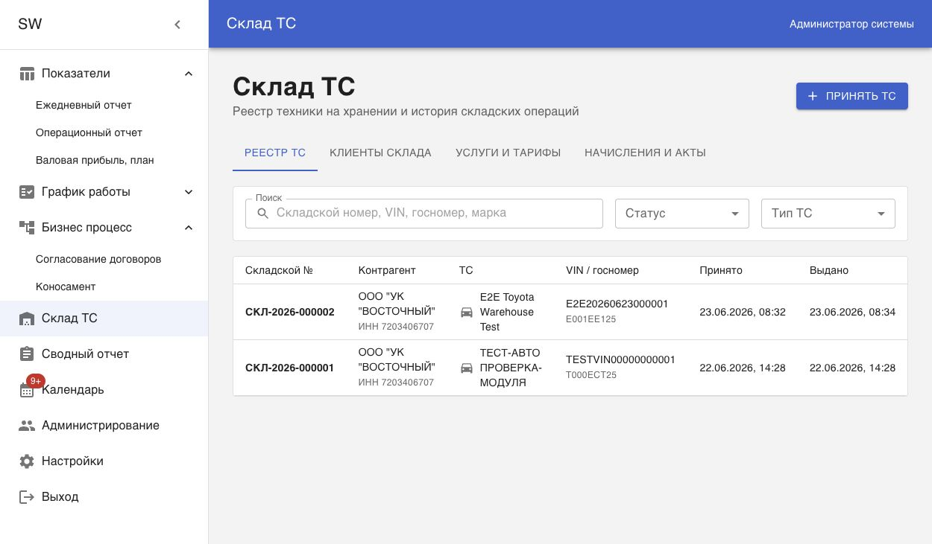
Рисунок 1. Реестр ТС в режиме администратора.
Поиск. реестр позволяет искать ТС по складскому номеру, VIN, государственному номеру и марке, а также фильтровать список по статусу и типу ТС.

5. Работа кладовщика
Кладовщик работает преимущественно через «Рабочую станцию кладовщика». На одном экране доступны приёмка, выдача, поиск техники на стоянке и быстрый переход к услугам.
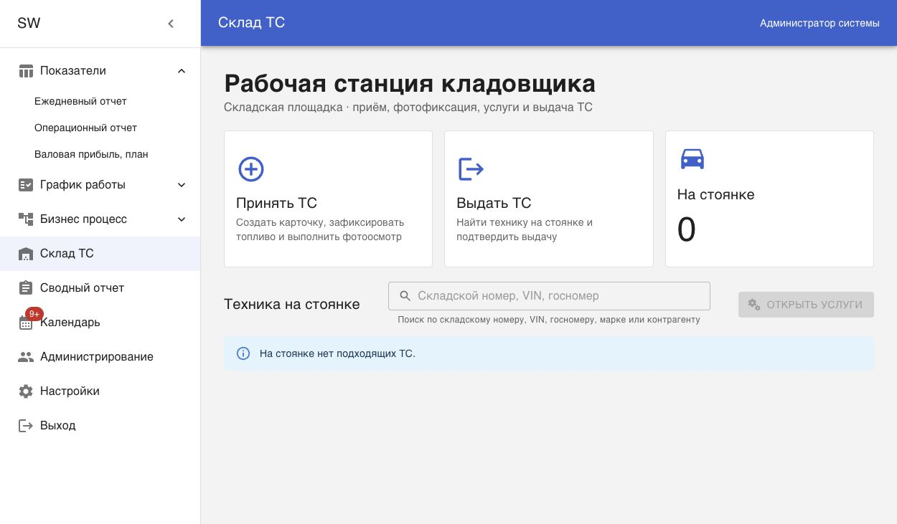
Рисунок 2. Рабочая станция кладовщика.

5.1. Приёмка ТС
- Нажмите «Принять ТС».
- На шаге «Основа» выберите активного клиента склада, укажите номер и дату заявки.
- На шаге «ТС» заполните тип, марку, модель и идентификаторы ТС. Проверьте VIN, номер шасси и госномер.
- На шаге «Осмотр» зафиксируйте уровень топлива и комментарий о состоянии.
- На шаге «Фото» выполните фотофиксацию состояния ТС. Снимки должны позволять различить повреждения.
- На шаге «Проверка» сверьте данные и подтвердите приёмку.
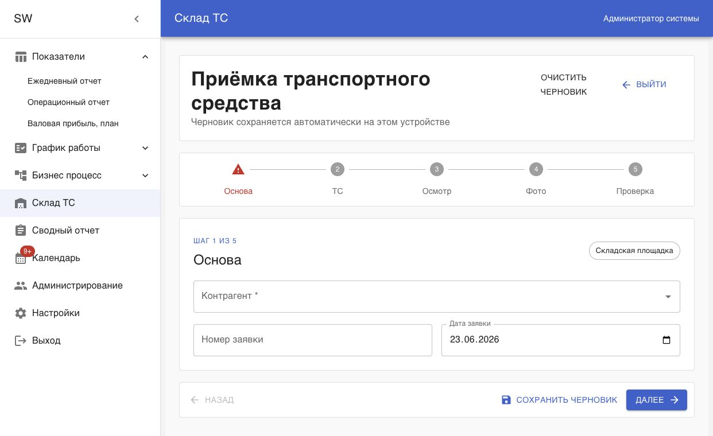
Рисунок 3. Пошаговая форма приёмки ТС.
Дата и время. фактический момент приёмки задаёт сервер. Кладовщик не может выбрать прошедшее или будущее время вручную.

Черновик. форма приёмки автоматически сохраняет черновик на текущем устройстве. Перед началом новой приёмки убедитесь, что предыдущий черновик завершён или очищен.

5.2. Дополнительные услуги
- Найдите ТС на стоянке по складскому номеру, VIN, госномеру, марке или контрагенту.
- Выберите ТС и нажмите «Открыть услуги» либо используйте кнопку услуг в реестре.
- Отметьте выполненную услугу, укажите количество и комментарий, если это требуется.
- Для дозаправки укажите фактическое количество литров.
- Сохраните выполнение. Повторную операцию оформляйте новой записью, не изменяя предыдущую.
Фиксация стоимости. система сохраняет дату, исполнителя, количество, действующую цену и итоговую сумму. Это позволяет восстановить расчёт даже после изменения тарифа.

5.3. Выдача ТС
- Нажмите «Выдать ТС».
- Найдите и выберите ТС со статусом «На стоянке».
- Проверьте карточку и список оказанных услуг.
- Добавьте обязательные фотографии состояния ТС при выдаче.
- На шаге подтверждения завершите выдачу. Дата и время будут проставлены автоматически.
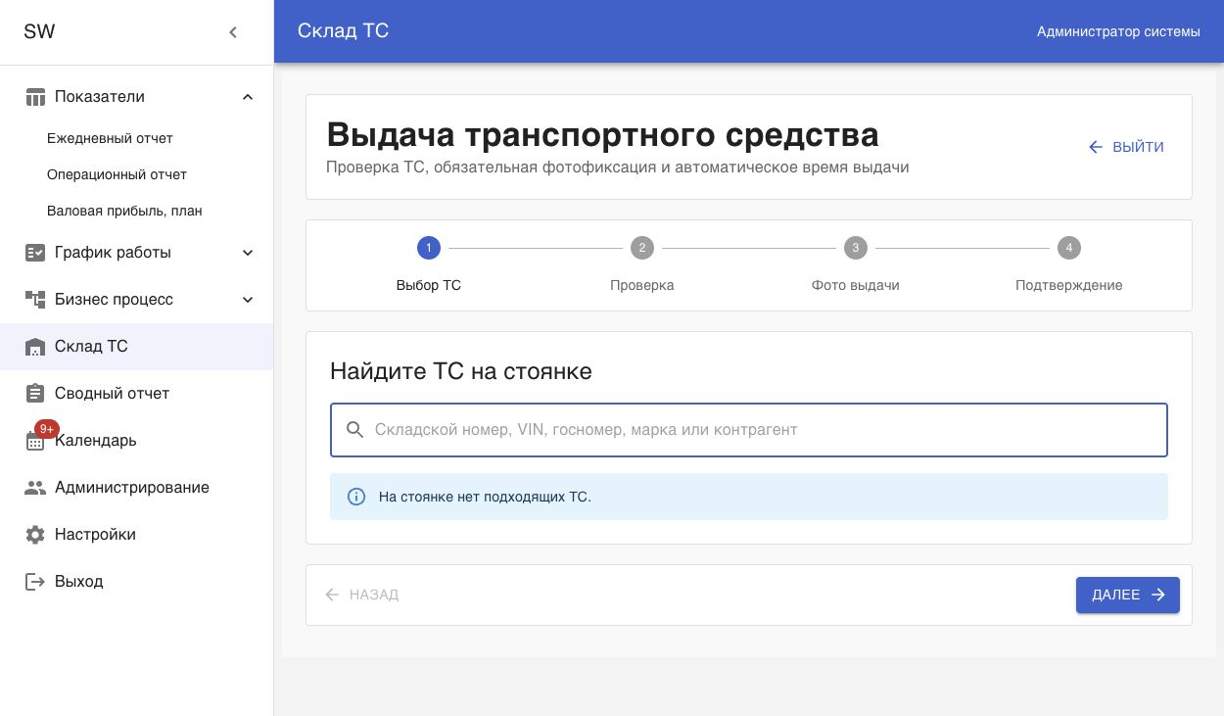
Рисунок 4. Пошаговая форма выдачи ТС.
Важно. после подтверждения выдачи фотографии удаляются согласно принятому сроку хранения. Не завершайте операцию, пока проверка и фотофиксация не закончены.

6. Работа руководителя склада
Руководитель склада сочетает операционные и контрольные функции: может выполнять складские операции, управлять клиентами и тарифами, контролировать начисления и исправлять дату/время через специальную процедуру.

6.1. Клиенты склада
- Откройте вкладку «Клиенты склада».
- Добавьте организацию, которая действительно передаёт ТС на хранение.
- Укажите реквизиты договора хранения и дату начала работы.
- Оставляйте клиента активным только на период фактического обслуживания.
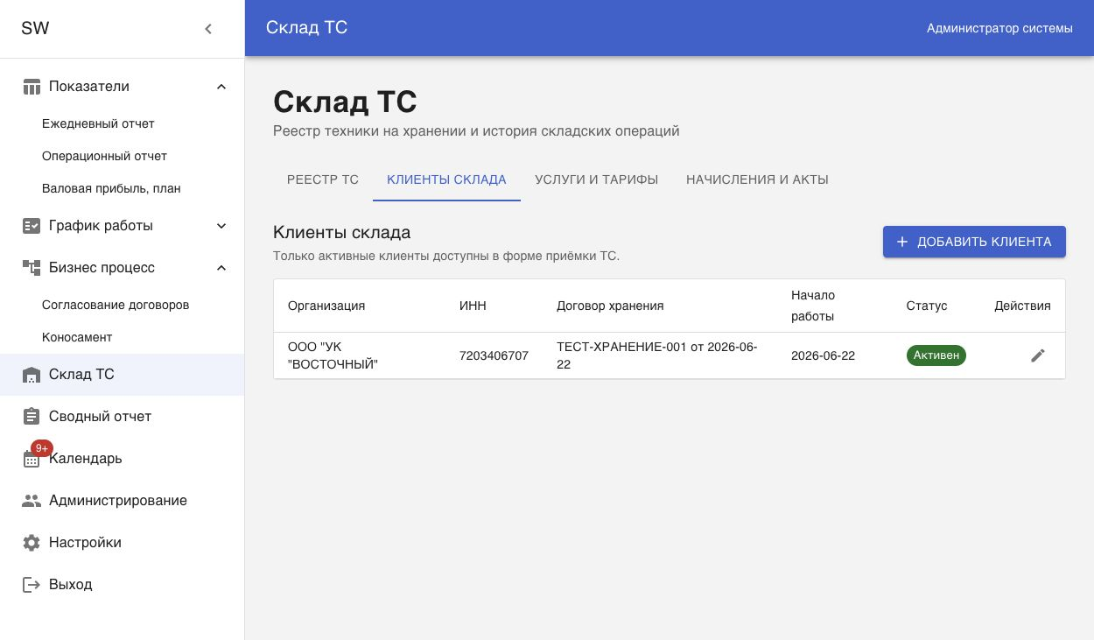
Рисунок 5. Отдельный справочник клиентов склада.
Почему отдельный справочник. не каждый контрагент из договоров является клиентом склада. В форме приёмки показываются только активные клиенты склада.

6.2. Контролируемая корректировка даты и времени
- В реестре откройте действие «Скорректировать дату и время».
- Укажите правильное значение и обязательную причину корректировки.
- Подтвердите изменение.
Аудит. система сохраняет старое и новое значение, причину и пользователя, выполнившего корректировку. Корректировка запрещена для закрытого периода и не может устанавливать время в будущем.

7. Работа финансиста

7.1. Тарифы
- Откройте вкладку «Услуги и тарифы».
- Выберите услугу и нажмите «Настроить».
- Задайте цену отдельно для легкового и грузового ТС и дату начала действия.
- Для топлива указывайте цену за литр; количество вводит кладовщик при выполнении.
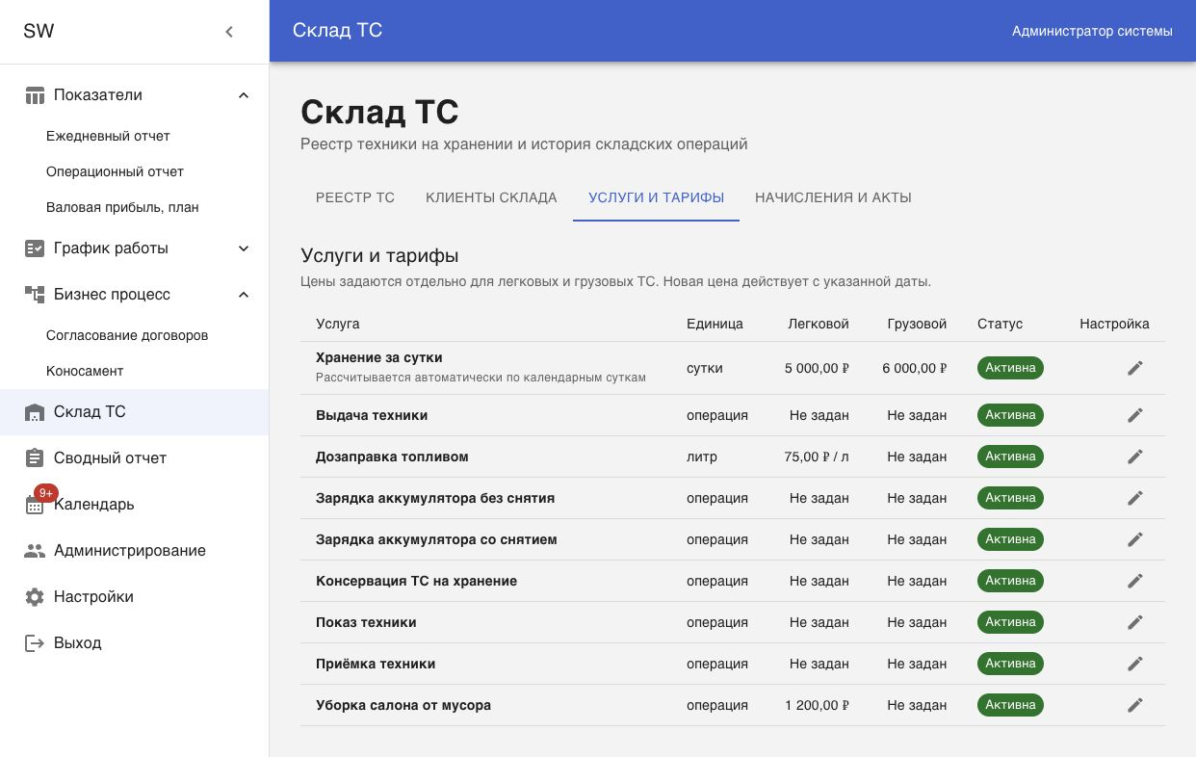
Рисунок 6. Справочник услуг и тарифов.
История тарифов. новая цена действует с указанной даты. Расчёт хранения учитывает тариф, действовавший в каждый календарный день.

7.2. Начисления, Excel и акт
- Откройте вкладку «Начисления и акты».
- Выберите период, контрагента и при необходимости тип ТС.
- Нажмите «Рассчитать» и проверьте количество ТС, суток хранения, услуги и итог.
- Скачайте Excel-реестр. Выгрузка может формироваться по всем контрагентам.
- Для PDF-акта выберите одного контрагента.
- После проверки закройте период. Закрытие фиксирует расчёт и запрещает последующие изменения.
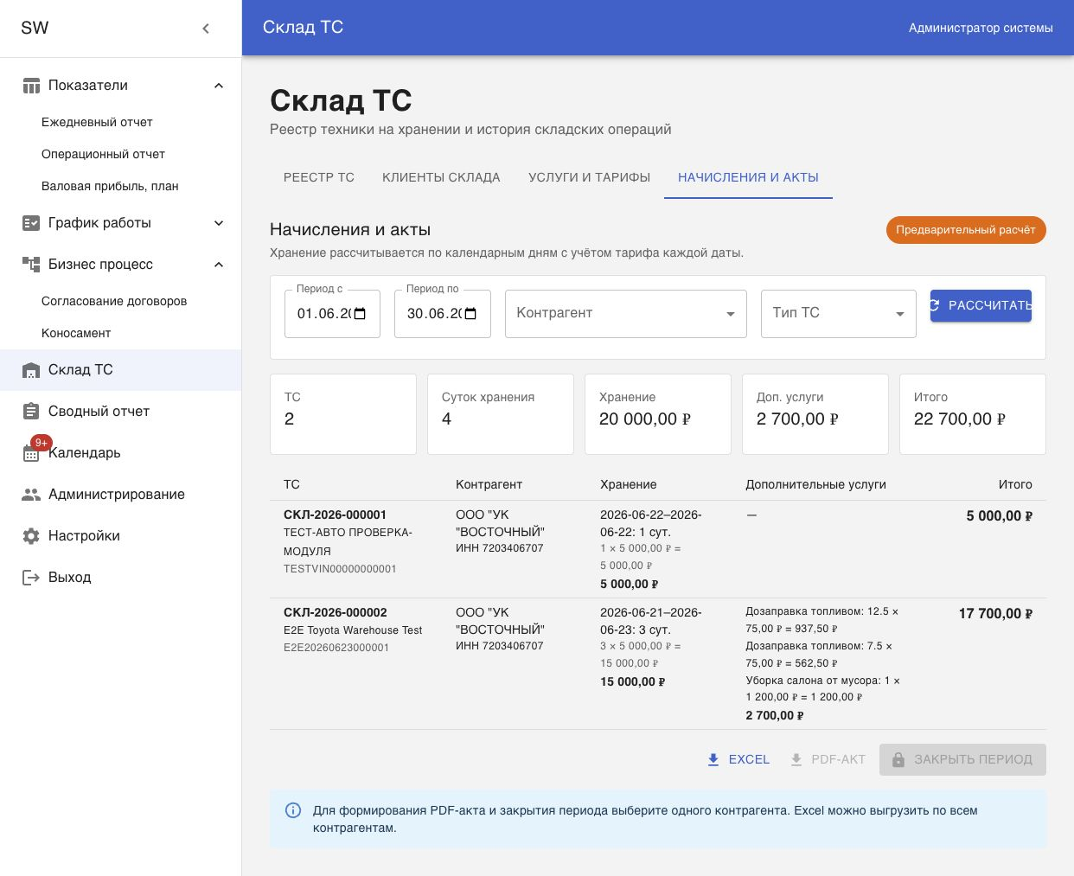
Рисунок 7. Предварительный расчёт начислений и формирование документов.
Формула. итого по ТС = хранение за включённые календарные сутки + сумма всех дополнительных услуг.

Перед закрытием. проверьте выбранного контрагента, период, тарифы, даты приёмки/выдачи и перечень услуг. Закрытый период предназначен для окончательных взаиморасчётов.

8. Руководители компании
Директор и генеральный директор используют модуль для контроля. Им доступен просмотр реестра и начислений, но недоступны операционные и финансовые изменения.
- можно искать ТС и анализировать статусы;
- можно просматривать расчёт хранения и дополнительных услуг;
- нельзя принимать или выдавать ТС;
- нельзя менять услуги, тарифы, даты и закрывать период.

9. Представитель контрагента
Учётная запись представителя привязывается администратором к одному клиенту склада. Ограничение применяется на сервере: пользователь получает только данные своего контрагента.
- Войдите под выданной учётной записью.
- Откройте «Склад ТС» и просмотрите собственную технику.
- Откройте начисления и акты; выбор другого контрагента недоступен.
- кнопка приёмки отсутствует;
- редактирование карточки, услуг и дат недоступно;
- техника и финансовые данные других клиентов не отображаются;
- при попытке прямого обращения к запрещённой операции сервер отклоняет запрос.

10. Фотофиксация и хранение файлов
- Снимайте общий вид, четыре стороны, идентификаторы, салон и все обнаруженные повреждения.
- Не используйте чрезмерное сжатие: мелкие царапины и дефекты должны оставаться различимыми.
- При выдаче создаётся отдельный комплект фотографий.
- Файлы сохраняются в основном хранилище и автоматически дублируются в резервное.
- После выдачи ТС фотографии удаляются в соответствии с принятой политикой хранения.
Организационная мера. резервное хранилище должно находиться на отдельном диске или сервере и регулярно проверяться ответственным сотрудником.

11. Типовые ситуации
Ситуация | Что делать
ТС не находится при выдаче | Проверьте статус: выдавать можно только ТС «На стоянке». Очистите поиск и попробуйте складской номер или VIN.
Контрагент отсутствует в приёмке | Попросите руководителя склада проверить, добавлен ли клиент в отдельный справочник и активен ли он.
Нельзя сформировать PDF-акт | Выберите одного контрагента. По всем контрагентам доступна Excel-выгрузка.
Нельзя изменить дату | Кладовщик не имеет такого права. Руководитель склада выполняет корректировку с указанием причины.
Нельзя исправить закрытый период | Это штатная защита. Необходимо организационное решение ответственных лиц, а не обычное редактирование.
Кнопка действия не отображается | Проверьте роль пользователя. Интерфейс скрывает запрещённые операции.

12. Ответственность пользователей
- Кладовщик отвечает за точность карточки, фактическое количество услуг и качество фотофиксации.
- Руководитель склада отвечает за справочник клиентов, обоснованность корректировок и операционный контроль.
- Финансист отвечает за тарифы, проверку начислений, документы и своевременное закрытие периода.
- Администратор отвечает за учётные записи, роли и правильную привязку представителя к контрагенту.
- Каждый пользователь отвечает за сохранность своей учётной записи и действия, записанные в аудит.
Статус документа. инструкция отражает функциональность модуля на 23 июня 2026 года в отдельной ветке разработки. Перед промышленным запуском документ следует актуализировать после окончательной приёмки.

